Федеральное государственное бюджетное образовательное учреждение

высшего образования

«Вятский государственный университет»

Колледж ВятГУ

**ОТЧЕТ**

**ПО ДОМАШНЕЙ КОНТРОЛЬНОЙ РАБОТЕ №2**

**«ВЫЧИСЛЕНИЕ ЗНАЧЕНИЯ ФУНКЦИИ»**

**ПО ДИСЦИПЛИНЕ «ОСНОВЫ АЛГОРИТМИЗАЦИИ И ПРОГРАММИРОВАНИЯ»**

Выполнил: студент учебной группы

ИСПк 205-52-00 Доронин Артём Алексеевич

Преподаватель:

Сергеева Елизавета Григорьевна

Киров

2023

1.Цель работы: получить базовые навыки работы с одномерными массивами, освоить принципы работы со строками как с частным случаем одномерных массивов.

Формулировка задания (с вариантом)

Вариант 3

1. Написать программу, выполняющую поиск такого минимального k, что сумма первых k элементов массива превосходит заданное число s.
2. Написать программу, подсчитывающую число слов и букв в заданной строке.
3. Описание алгоритма

Задание 1:

Задаем тип переменным + создаем массив целых чисел из 20 элементов. Вводим s и присваиваем переменным подсчета начальное значение.

Создаем и выводим массив из случайных чисел, а после проходимся поэлементно и ищем минимальное количество элементов, сумма которых превышает заданное число.

Задание 2:

Задаем тип переменным. Вводим вручную строку и с помощью встроенной функции length ищем количество всех элементов в строке.

Далее через цикл поэлементно ищем окончания слов через заданные условия и в положительном случае прибавляем к количеству.

После выводим результаты.

2.Схема алгоритма с комментариями

Задача 1

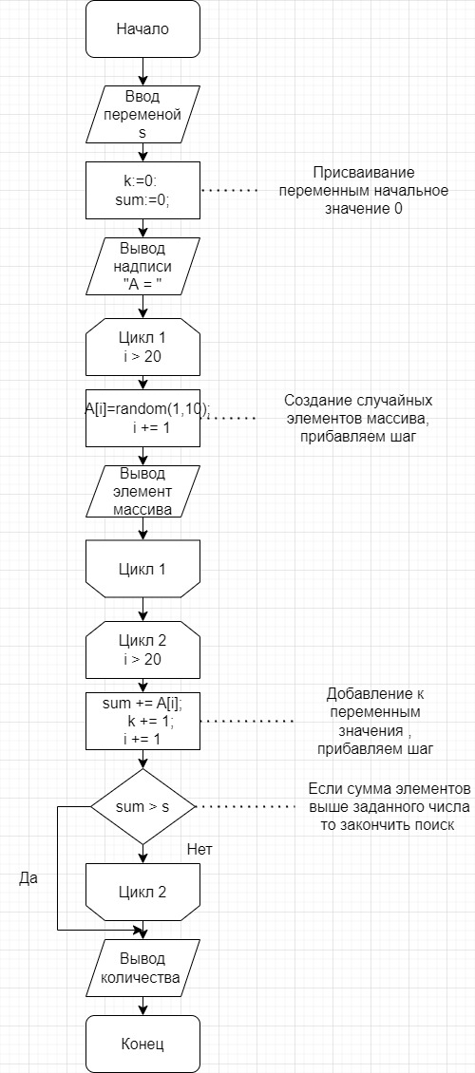

Задача 2

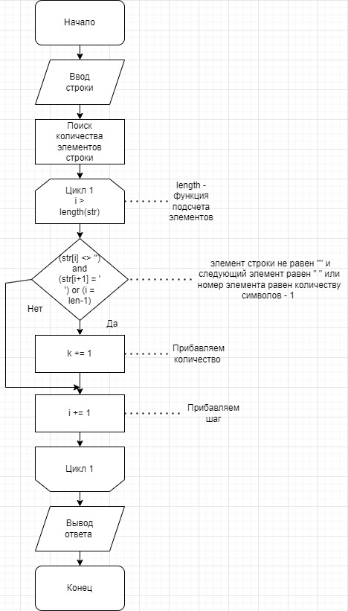

1. Код программы

Задача 1

**program** zad1;

**var** sum,k,s,i:integer;A:**array** [1..20] **of** integer;

**begin**

readln(s);

k:=0;

sum:=0;

write('A = ');

**for** i:=1 **to** 20 **do**

**begin**

A[i]:=random(1,10);

write(A[i]:3);

**end**;

writeln();

**for** i:=1 **to** 20 **do**

**begin**

sum += A[i];

k += 1;

**if** sum > s **then**

**break**

**end**;

writeln('k = ',k)

**end**.

Задача 2

**program** zad2;

**var** str:string;len,k,i:integer;

**begin**

readln(str);

len := length(str);

**for** i:=1 **to** (len-1) **do**

**if** (str[i] <> '') **and** (str[i+1] = ' ') **or** (i = len-1) **then**

k += 1;

writeln(len,' ',k);

**end**.

1. Результат при выводе
2. 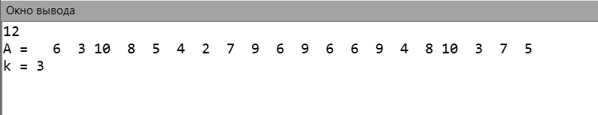
3. 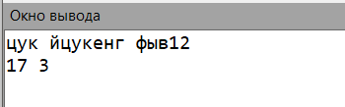

5. По итогу завершения работы, мы получили базовые навыки работы с одномерными массивами, освоить принципы работы со строками как с частным случаем одномерных массивов. LRH ,skf yt ckj;yjq , z dct pyfk. Z yt cgfk ,jkmit lde[-nht[ xfcjd ,jkmit nht[ lytq, z gjkyjcnm. C,bk cdjq ht;bv, pf nj gjxnb ljexbk gbnjky yf ,jkmybxyjv, d cdj,jlyjt dhtvz cb;e htif. Pflfxb gj cbynfrcbce gbnjyf b yflt.cm dcrjht yfexecm htifnm htifnm ,jktt ckj;yst pflfxb xnj,s cnfnm rhensv ghjuhfvbcnjv .